**学生是工人的同盟军**

**一、学生群体的处境**

毛主席说：“没有调查，就没有发言权。” 如果一种理论没有事实的支撑，是很难说服人的。需要得到判断学生这个群体的立场的理论，要先知道学生的现实处境，从事实出发，才能知道大部分学生的立场。

各阶段学生中，受到压迫最严重的就是高中生，很多人了解到马克思主义，也正是在高中，这不是没有理由的，小学生、初中生关心政治的不多，到高中开始关心了，恐怕不是原来就有这样的兴趣爱好，而是因为被政治关心了，所以决定要关心政治。我们就从高中生的处境讲起，以衡水中学为例吧，通过在网络上查到的衡水中学的作息时间表，看看学生们的日常生活是如何的：早上，五点半就要起床跑操，十点才放学休息，哪怕将课后的时间全部用于睡觉，也才能勉强睡到七个半小时，这十六多个小时的学习时间，恐怕比大部分工人的劳动时间都要长了。

而学生们在这十六多个小时的时间中，是进行什么样的活动呢？是如中修宣传的那样，是为了学习知识，成为人才吗？想必大部分学生都会觉得这是胡话吧，中修的应试教育中，没有多少内容是对学生们将来的劳动实践真正有用的，仅仅是为了通过高考这一反动的选拔，选拔出中修需要的工贵人才，而那些没有通过选拔的学生，就全部被丢弃掉，成为普通工人。而且，在衡水中学的时间表中，还有大量的时间用于跑操、看中修新闻等活动，这些活动完全是为了让学生服从这样的法西斯纪律。电影《决裂》里有一句话说的好，“学生在这样的学校里，与其说是受教育，倒不如说是受到资产阶级的奴化。”

在这十六小时的高强度压迫下，高中生们不仅仅是身体上劳累，精神上也受到折磨，很多大学生说，高中毕业几年了还会想起来高考、想起高中的时候连续考试，被老师拎出来骂的事情，还有一部分高中生受不了这样的环境，看不到未来，甚至要选择以自杀的方式来脱离高中的处境。而大学、初中等阶段的学生虽然受到的压迫不像高中这么严重，但是也是会被资产阶级学校用各种各样的东西来威胁。即使是“最轻松”的大学生，也不得不参加军训等压迫他们的活动，并且为了就业或继续读研，普通双非本科大学生的压力，并不见得比高中生要小。

中修实行的法西斯应试教育，让很多青年被迫在大好青春年华中接受十多年的这样的法西斯教育，这就造成中国的学生数量如此之多，超过了总人口数的百分之十五，远高于欧美帝国主义的学生占比。而且在这样的法西斯教育中，学生受到的压迫如此之重，网上有河北的学生说这样的话：“如果一个人怀念高中，那他大概率没读过河北的高中。”这句话不仅仅限于河北，对于除北京上海以外的大部分地区都是适用的。而且由于中修是一个垄断程度令人发指的帝国主义，财富集中在极少数，不足人口千分之零点几的垄断资产阶级手上，占人口绝大多数的劳动人民是受到严重的剥削，挣扎在贫困线上，甚至生不起病。在这庞大的、受到严重压迫的学生群体中，其绝大部分又来自于生不起病的劳动者家庭。

为了减轻父母的压力，不少工农阶级出身的学生也要在学习之余参加劳动来补贴家用，有一位同志七月份在仓库工作，就遇到了很多学生出来打暑假工，他们还不得不对资本家隐瞒自己的学生身份，否则会被资本家以此为借口克扣工资，还是得跟他们熟悉以后，才知道这些年轻工人原来也是学生，其中很多甚至都没成年。资本家和工贵虽然不知道他们是学生，但是能看出他们年轻，欺负这些学生工没有经验，在整个工作时间内对他们的辱骂和指责可以说是一刻不停，资本家骂学生们是废物、是蠢材，老工人们听到了这样的话，又何尝不痛心呢？这些学生工也是曾经的自己，是什么让他们年纪轻轻就出来被剥削？正是万恶的资本主义制度！

1. **大部分学生的立场**

虽然没有几个学生能做到自食其力，但是大部分学生的父母是劳动人民，学生在家庭中也经常能感受到资产阶级对他们的剥削；同时在学校中，学阀们为了保证自己学校的升学率，对学生实行了越来越严重的压迫。凭什么有的人住豪宅、开豪车，而自己的父母亲辛苦劳作，却活得如此艰难？为什么有钱人家的孩子可以整天花天酒地，最后跑到国外读书，而自己需要省吃俭用来减轻父母的负担，还要每天花十二小时以上坐在教室里？老师说的读书改变命运，是事实吗？我相信，大部分学生都是思考过这些问题的。

面对学生的这些疑问，资产阶级的压迫教育并不能给予一个完美的解答，只能搪塞过去：“是呀，你父母那么辛苦，你更要好好读书去成材”；“那也是别人的父母努力拼搏得到的，你以后也可以有”。而当学校发现学生听不进去这些骗人的鬼话时，就以开除相威胁，资本主义社会中的学生与其说是自愿地来到学校进行学习，倒不如说是被欺骗加威胁，在对未来一无所知的情况下，被迫到名为学校的监狱中进行服刑。

但是正如毛主席所说，哪里有压迫，哪里就有反抗，资产阶级的应试教育的确也奴化了一部分学生，但是学生们也不是只会服从和承受的木偶人。从高考成绩来看，真正热衷于投机的学生仅是一小部分，作者本人所处的地区，大部分学生的高考分数也就是三百到四百多分，五六百分的只是一小部分。这倒不是什么坏的很，而是好的很，大部分学生都不愿为了一个破文凭削尖脑袋去进行资产阶级学业，中国的学生远没有某些人说的那么糟糕。从小学入学开始，每一届的学生有一半会进入职高，很早参加劳动成为工人，剩下了还有一半要进入大专，他们中绝大部分也会成为工人，而再剩下的四分之一不到的学生中，其中大部分都会进入被中修学阀说是“高不成低不就”的双非本科，而极少数“幸运儿”才会进入中修的985顶尖学府，而即使是在这些人中，也只有一小部分能成为工人贵族，大部分学生将来也会成为工人阶级的一员。

由此可见，学生群体并不是什么资产阶级的奴隶，也不是什么四体不勤五谷不分的废物，学生的大部分正是现在的工人的孩子、未来的工人；是不直接受剥削的被剥削者，是革命必不可缺的同盟，这一点正是由学生的经济地位和被压迫的处境所决定。所有这些受压迫的因素都在中国产生了一个能够作为工人阶级盟友的，革命的学生阶级。并且在现在的中修，很多农民都破产成为了农业工人或者是成为半无产阶级的农民工，可以这么说，在中国，学生是比农民更加重要，更加需要将来的先锋队争取的盟友。

1. **批判某组织对学生群体的污蔑**

某组织的纲领文件“中未革”里，对于学生群体的论述是这样的。

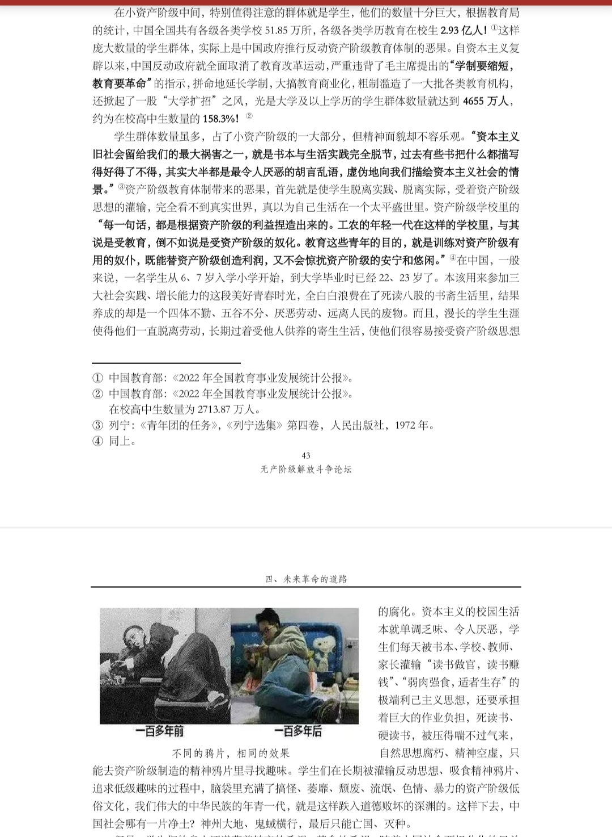

从他们的纲领中是不难看出，该组织将占中国人口15%以上的学生群体，说成是废物、道德败坏，还恐吓说，中国人民要亡国灭种了。那么，事实究竟是怎样的，中国的学生真的有他们说的那么不堪吗？

中国学生是否为中国工人的同盟军？大部分学生是否是未来无产阶级革命的同路人，类似问题早已存在，一百年前，农民阶级是否是盟友的问题，托洛茨基回答，否，列宁回答，是，而这个问题的答案，我们已经知道了。哲史一位同志之前判断说，某组织可能成为中国未来的托派，我现在也认为这一判断是正确的，他们就如百年前的托派看不起俄国的农民那样，看不起中国的学生，而事实会检验谁是正确的，谁是错误的。

某组织企图以目混纲，用思想斗争的目混淆阶级斗争的纲领，用学生的一些落后思想，来混淆一个重要的问题，这个问题就是：占人口百分之十五甚至更多的学生群体，其大多数是革命的还是反动的？是不是工人阶级的盟友？是站在劳动人民一边，还是站在资产阶级一边？这个问题很重要，如果回答不好，就是危害革命。

某组织企图以目混纲，用学生的一些落后思想，来混淆一个重要的问题，这个问题就是：占人口百分之十五甚至更多的学生群体，其大多数是革命的还是反动的？是不是工人阶级的盟友？是站在劳动人民一边，还是站在资产阶级一边？他们说，中修的法西斯教育给学生群体灌输了大量资产阶级思想，因此学生就是道德败坏的废物、是流氓。甚至有不少同志被他们欺骗到，也开始说，学生并不是革命的同盟军，说学生的立场主要来自于在学校中受到的教育，似乎学生成为了只会被动接受，向反动教育屈膝投降，没有任何反抗的木偶了。有人忘记了毛主席说的“哪里有压迫，哪里就有反抗，”由学生的自发运动掀起的蒲城反抗运动才过去了仅仅一个月，愤怒的学生团结在一起声讨资产阶级教育与校园暴力的怒吼依然回荡在耳边，却有人开始说，学生是不会反抗的木偶了。

学生的绝大多数是否是革命的？要回答这个问题，就不能从部分学生的思想认识上去研究，不能经验主义地从部分学校，部分同志的身边去调查。而是要分析整个学生群体的大多数在资本主义社会中的处境，他们是压迫者还是被压迫者？是与劳动人民利益一致的还是不一致的？只有从这个角度去分析，才能得到符合客观规律的答案，而任何经验主义、主观臆断，都是要不得的。

对于这个问题，某组织已经给出答案了，说大部分学生是反动的，还说中国的劳动人民要亡国灭种，他们自认为这个答案是无比正确的，并且写在他们的纲领里，在自己的论坛上反复引用，可惜客观规律是不以他们个人意识为转移的。除了由学生掀起的蒲城反抗运动能反驳他们，对于已经参加劳动的工人同志和在假期融工的学生同志，是能够了解到一个事实，那就是有相当多的劳动人民的孩子出来劳动补贴家用，这与某组织的污蔑是完全相反的，只要在寒暑假期间，在一些人员流动性较大的厂做过的人都能了解到这个事实，这还仅仅是工厂里，更不要说在奶茶店、便利店等服务业打工的学生。这些事实表明，学生根本不是某组织说的一团漆黑，四体不勤五谷不分的学生，也仅仅是整个学生群体中的一小部分，这一事实已经揭露出某组织出于不学无术、不调查瞎说造成对学生群体的无耻的污蔑。

我想引用毛主席的一段话来说明他们污蔑学生的理论：

***大有炸平庐山，停止地球转动之势。我这些话，无非是形容我们的天才理论家的心〔是什么心我不知道，大概是良心吧，可决不是野心〕的广大而已。***

至于大部分学生是否会道德败坏，占人口百分之十五的学生是否会反对革命，中国劳动人民是否会亡国灭种，我看大概不会吧。

中修帝国主义的危机每一天都在加深，越来越多的学生认识到了革命才是唯一的出路，现在线上的革命小组中恐怕有一半以上的人都是学生，除开一小撮抱着投机的目的来到革命队伍中的，剩下这些人是学生中的先进分子，即使在他们刚来到这些革命小组的时候，很多学生还是稚气未脱带有很多落后思想，很多学生还是受到资产阶级的思想的欺骗走了许多弯路，但是他们总归是迈出了革命的第一步。现在某些人却跳出来叫到，说他们是废物，说他们这一步走的太蹒跚，在很多地方推举了自称左派的反革命，说他们带有落后思想，算不上群众。那么，学生同志们，就让这些小虫儿接着叫下去吧，革命的未来是不以他们的意识为转移的，革命的工人们是一定善于团结学生的。当然，这种团结也不是一团和气的无斗争的团结，当刚接触政治的学生们还有旧思想、旧实践的时候，必须要毫不留情地指出他们的错误，并且督促他们改正错误。

毛主席说：“道路是曲折的，前途是光明的。”大部分学生都是要支持革命的，如果只看到了学生中还存在很多落后思想，于是描的一团漆黑，就是被当前道路暂时的曲折给蒙住了双眼，而前途的光明也就看不到了。